12.11.2021 **Урок:** українська мова **Клас: 3**

**Тема.**   **Спостерігаю за призначенням закінчень у словах**

**Опорний конспект уроку**

**І. Вступна частина. Повторення вивченого матеріалу.**

1. Емоційне налаштування.

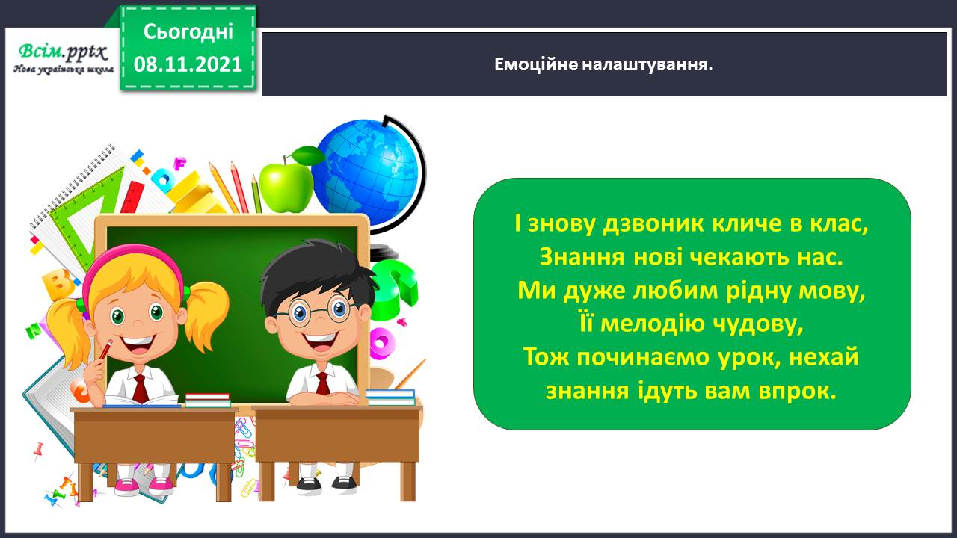

2. Повідомлення теми уроку.

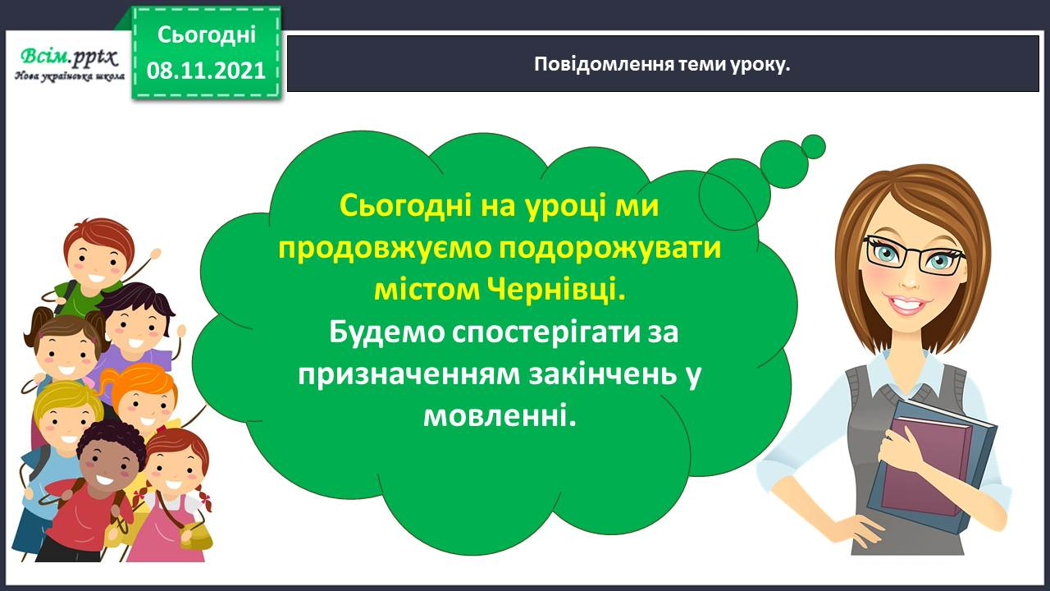

3. Хвилинка каліграфії.

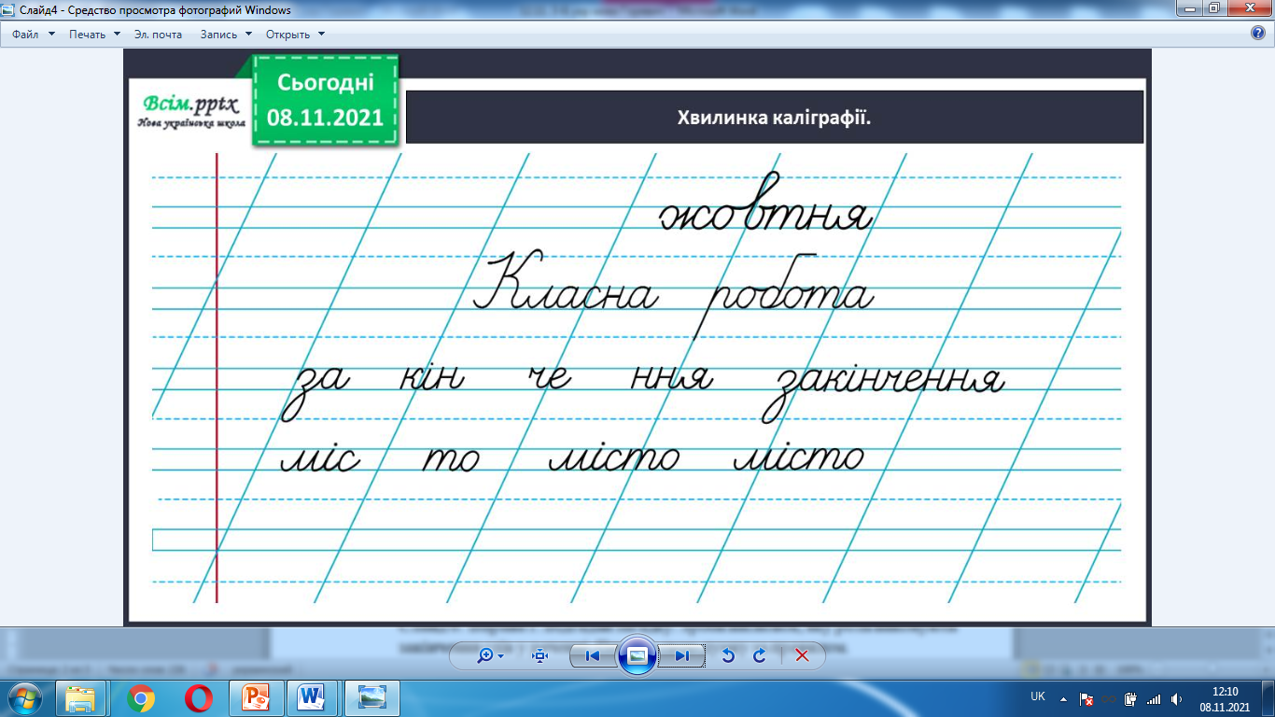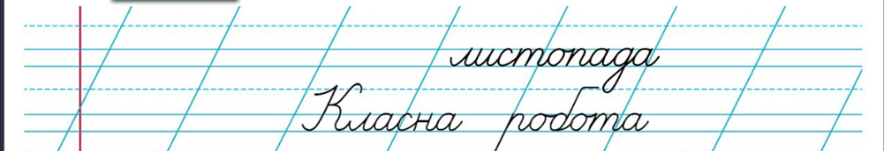

4. Гімнастика для очей.

<https://www.youtube.com/watch?v=iXK1ltGfooE>

**ІІ. Основна частина. Спостерігаю за призначенням закінчень у словах.**

1. Виконання тренувальних вправ.

Вправа 1. Відгадай загадку. Зроби висновок, яку роль виконують закінчення слів у реченні. Перевір свою думку за правилом.

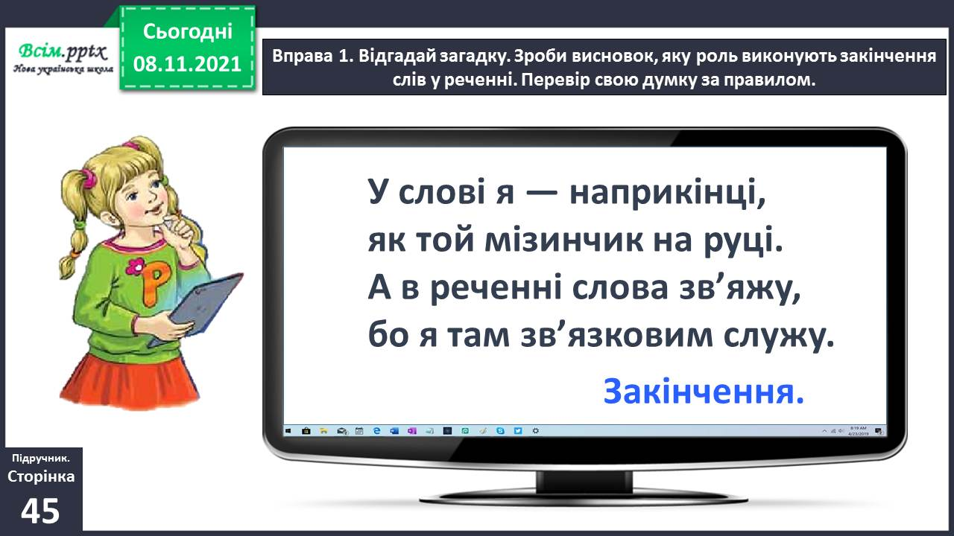

* Перевір себе за правилом.

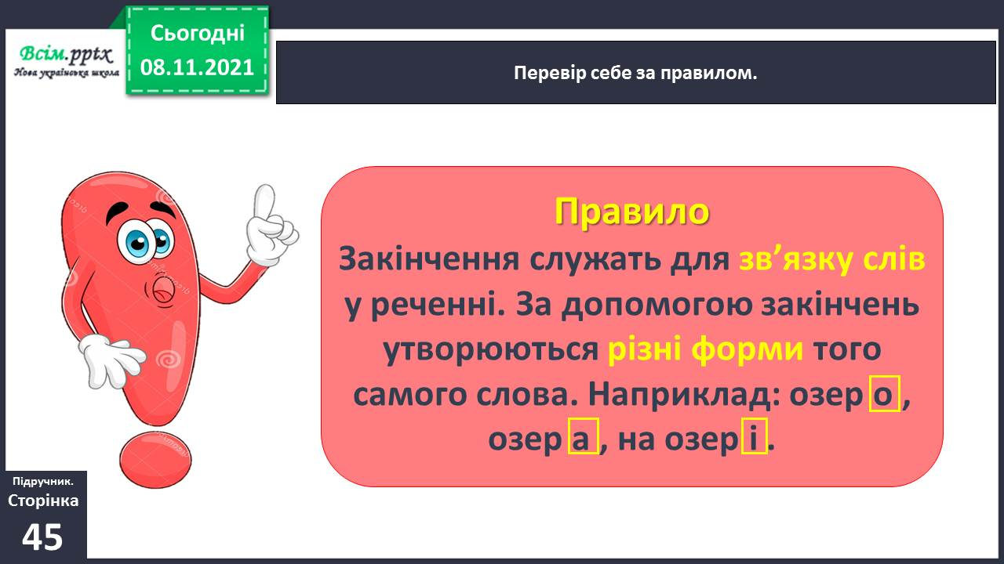

Вправа 2. Прочитай групи слів. Чи можна назвати їх реченнями? Поясни чому. Утвори речення з поданих груп слів і запиши. Познач закінчення у змінених словах.

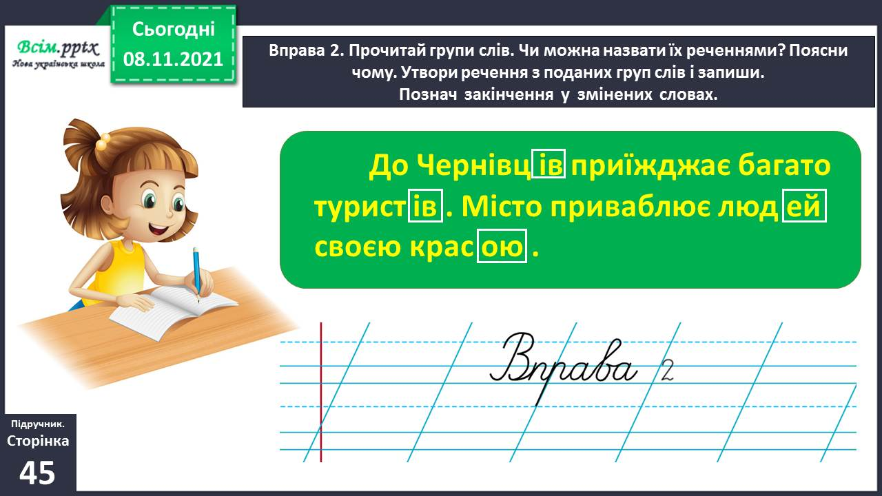

Вправа 3. Прочитай, що найбільше сподобалося Ґаджикові у Чернівцях. Спиши останнє речення, вставивши пропущені закінчення в словах.

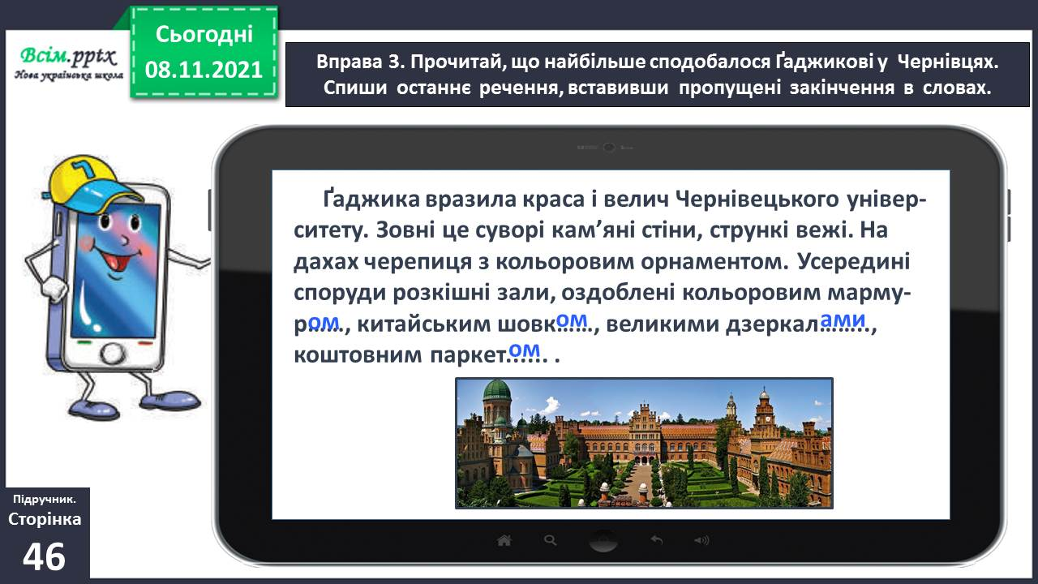

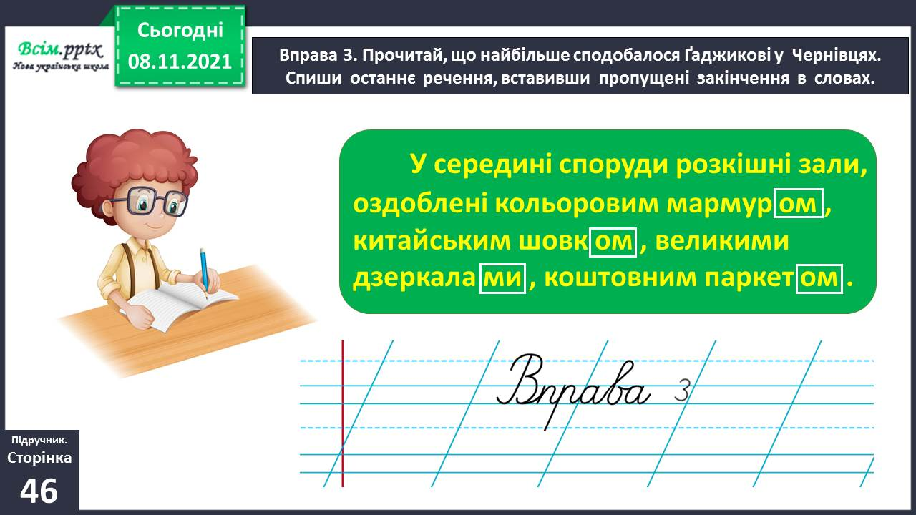

Вправа 4. Поєднай слово парк з поданими словами. Запиши утворені сполучення слів.

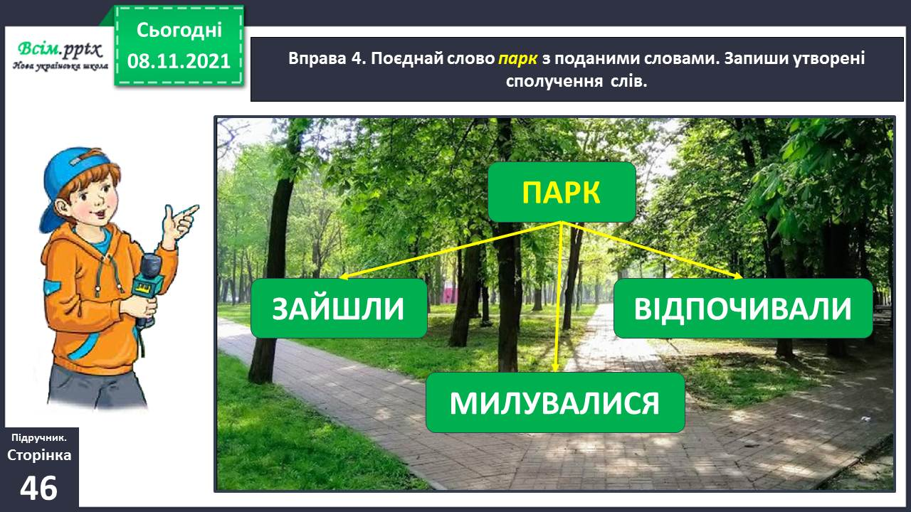

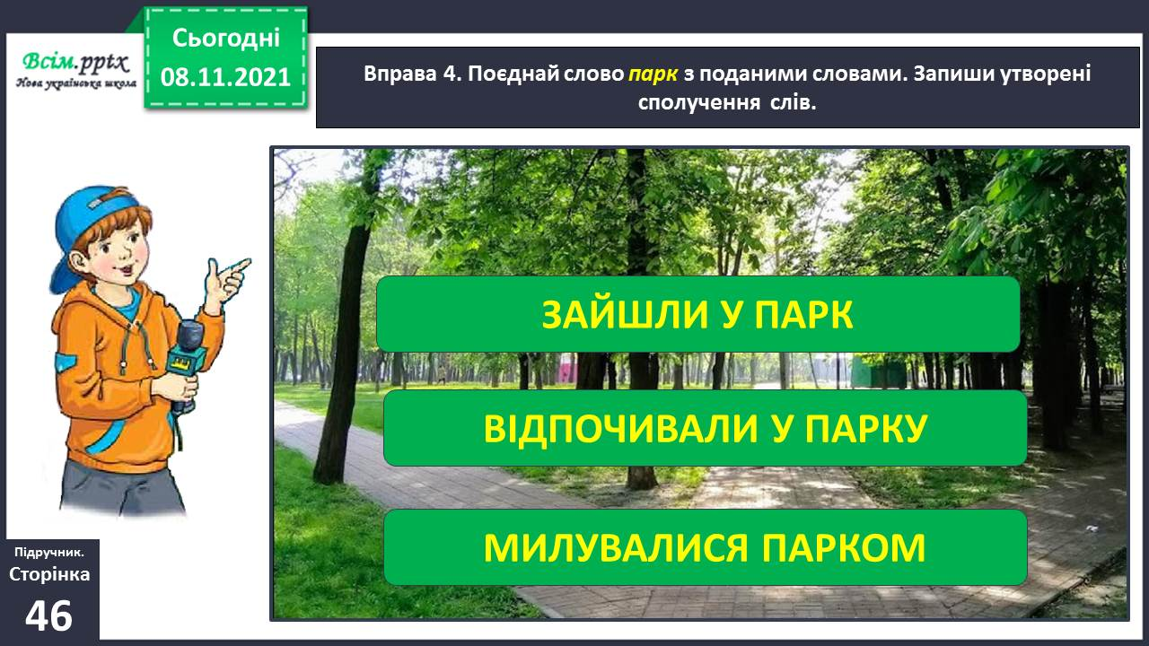

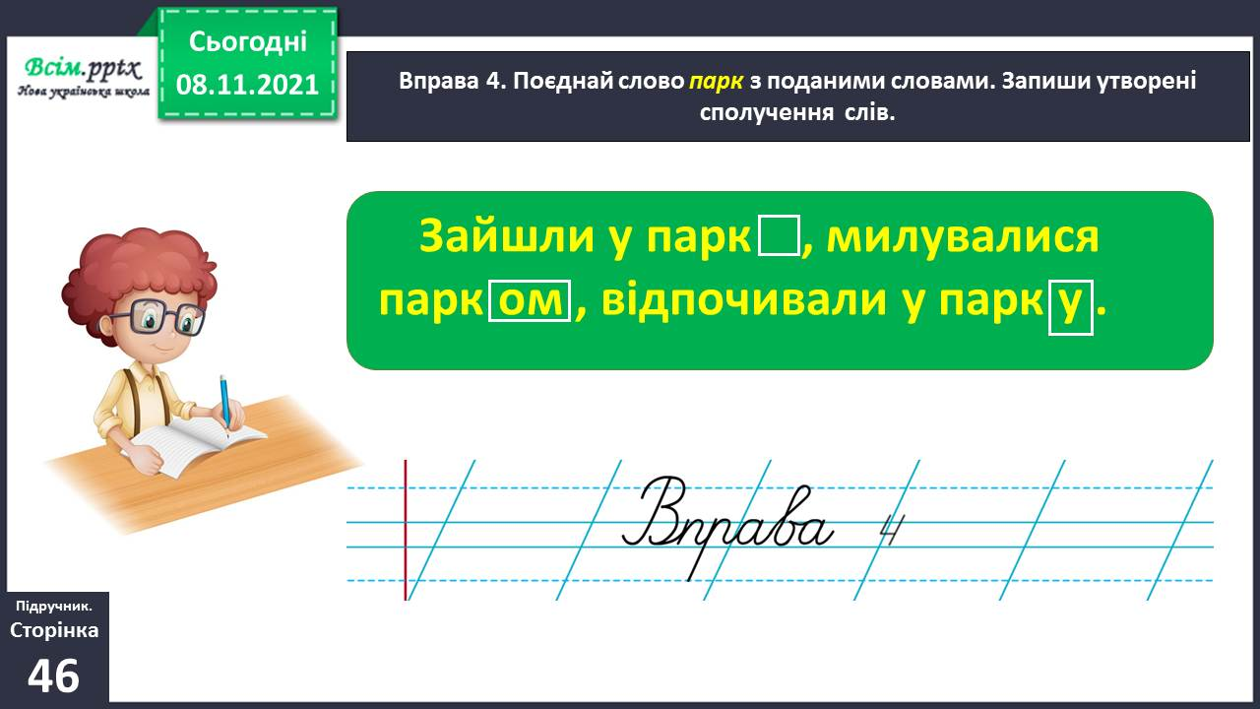

Вправа 4. Проведи дослідження.

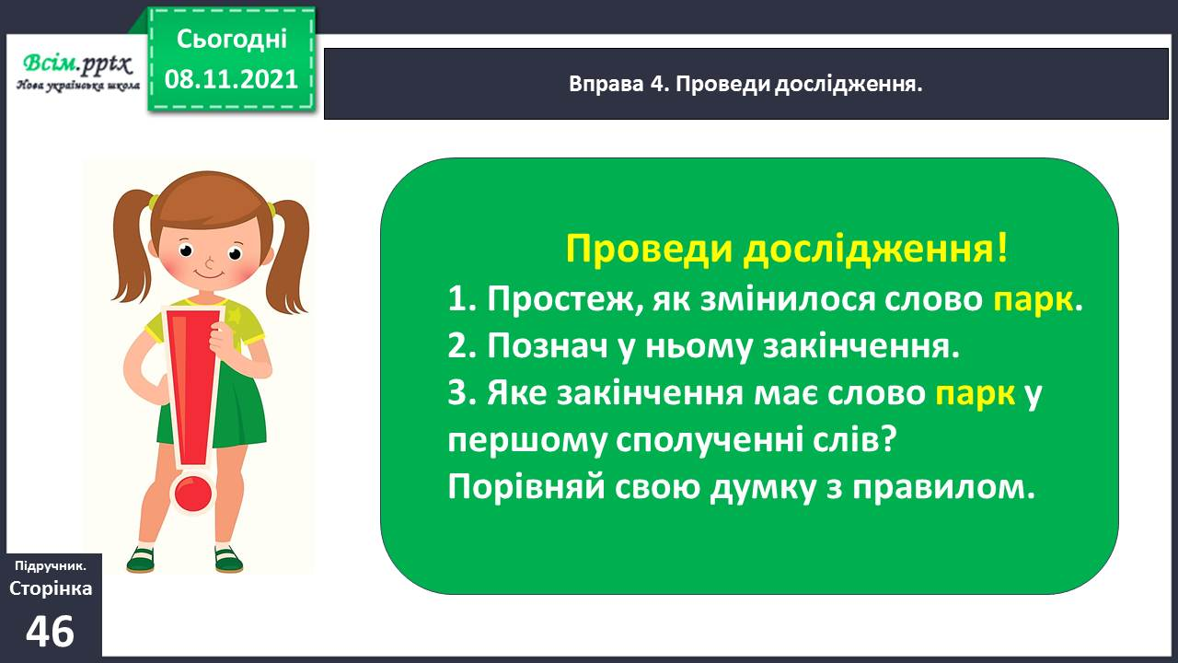

* Порівняй свою думку за правилом.

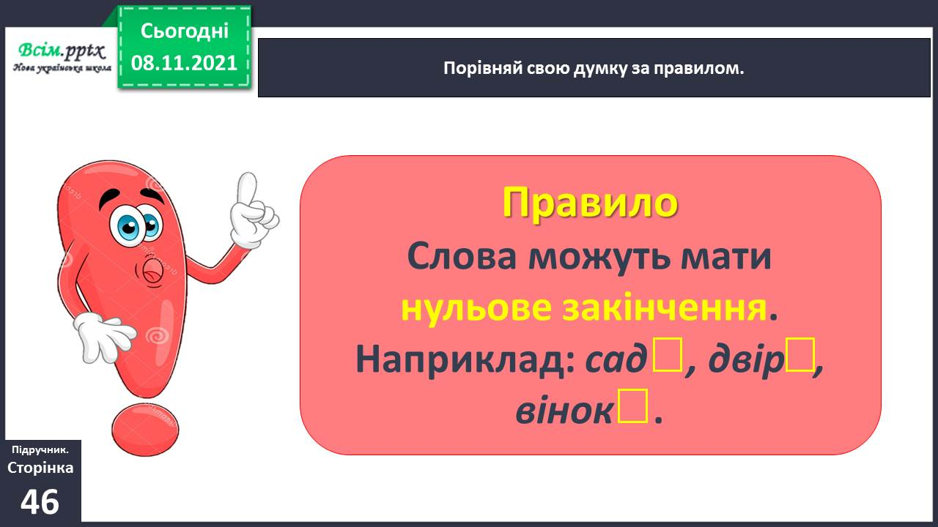

1. Фізкультхвилинка.

<https://www.youtube.com/watch?v=3sg5oJQmlBY>

1. Закріплення отриманих знань. Тренувальні вправи.

Вправа 5. Прочитай текст. Випиши в колонку виділені слова. Утвори інші форми цих слів і запиши. Познач закінчення в кожному слові.

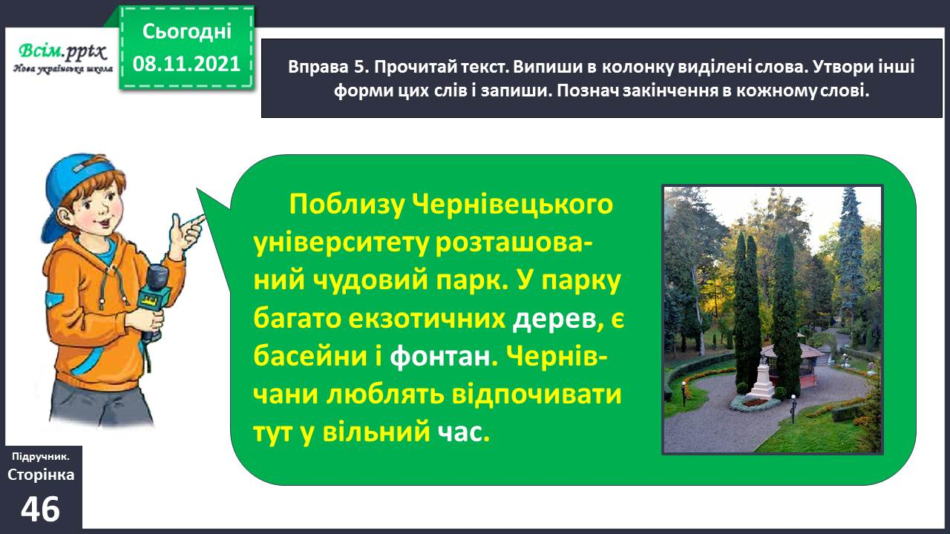

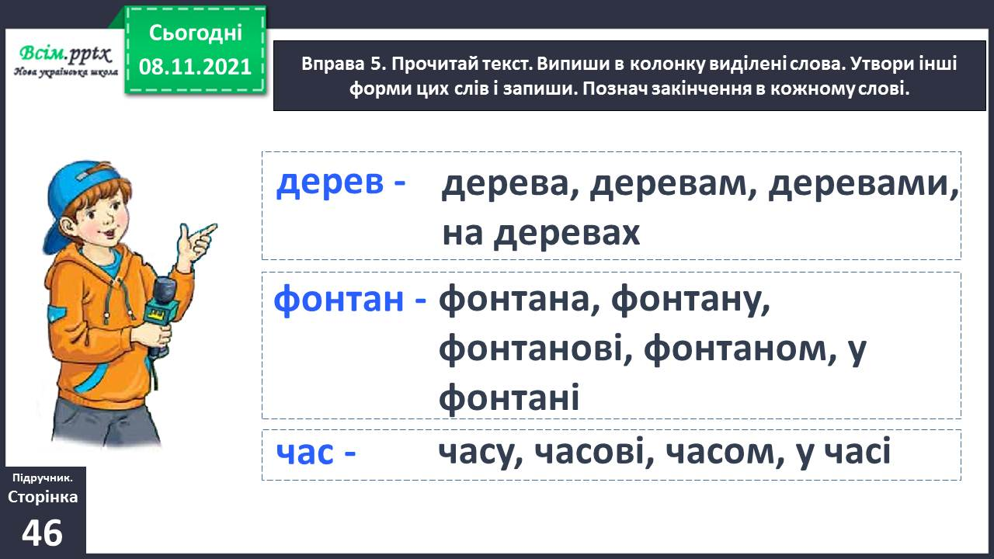

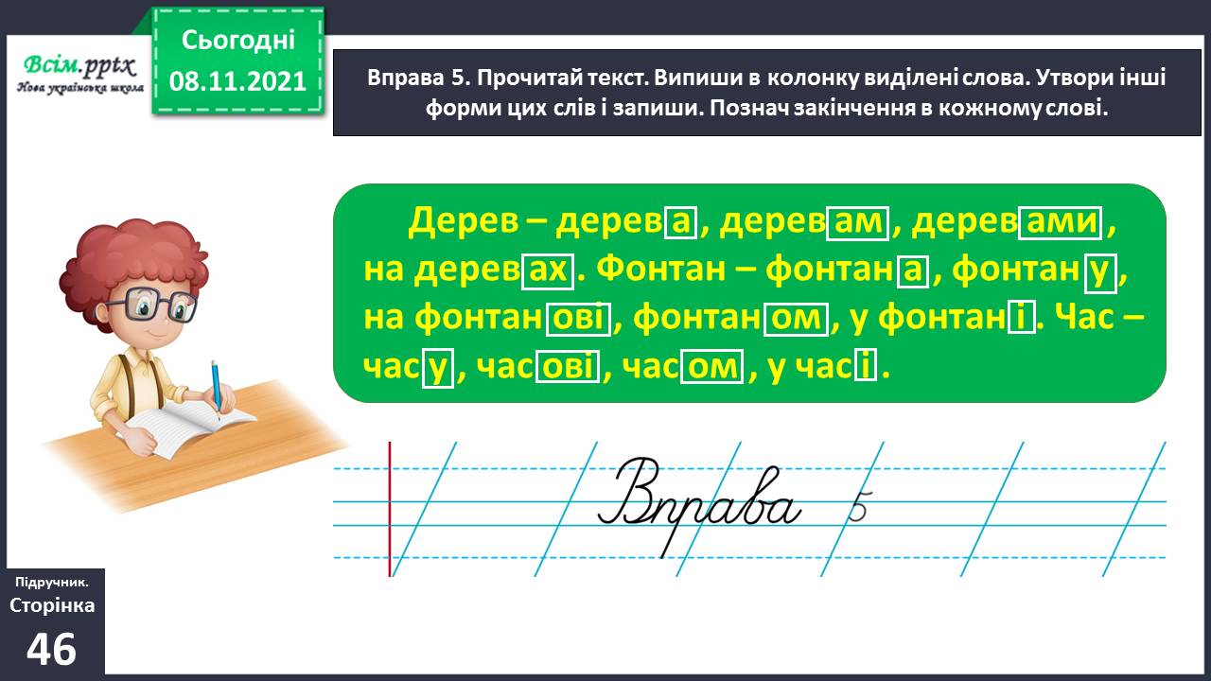

Вправа 6 (усно). Чи хотілося б тобі побувати в Чернівцях? Що хотілося б побачити? Склади про це про це текст (3–4 речення).

**Текст може бути таким:**

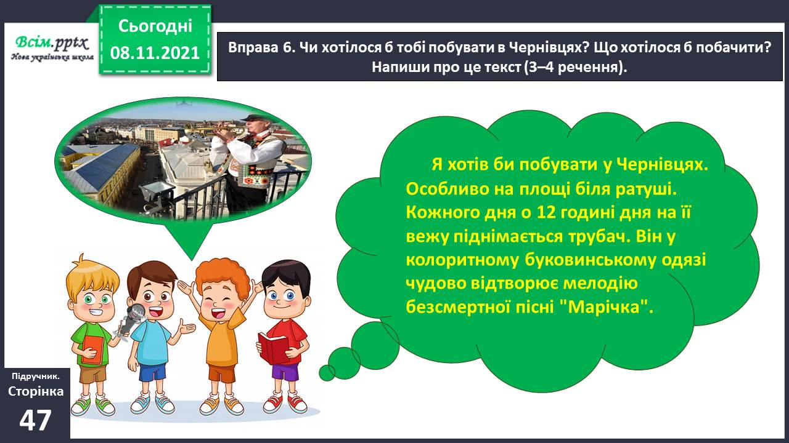

**ІІІ. Заключна частина.**

**1. Домашнє завдання.**

Вправа 7. Спиши текст, змінивши слова, що в дужках. Познач закінчення у змінених словах.

Виконуй так:

